国旗仪仗队——让青春在奉献中闪光，让热血在国旗下沸腾

参选类别：护卫国旗 弘扬爱国
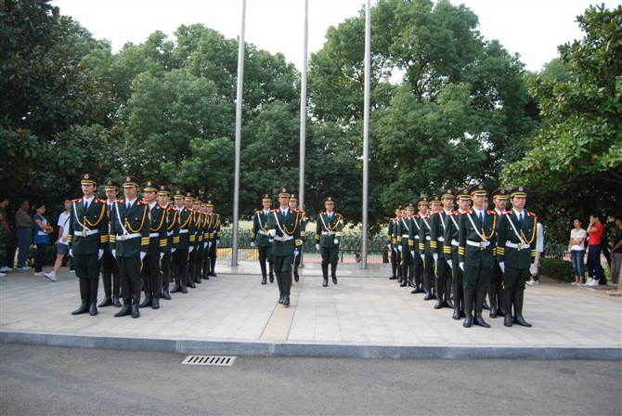
仪仗队简介：武汉职业技术学院国旗护卫队，现隶属共青团武汉职业技术学院委员会，为了喜迎祖国60华诞，进一步增强广大青年学生的国家意识和爱国热情，充分体现国家示范性高职院校学生精神风貌，校团委特将国旗护卫队升级打造成国旗仪仗队。肩负每周一和重大节假日期间升降国旗以及重大活动时举行出旗、升旗仪式的职责。
主要事迹：
松枝绿军装、红色肩章、金色绶带，白色绶带，伴着嘹亮的口号，英姿飒爽，迈着矫健有力、整齐划一的步伐，国旗仪仗队以独特的方式成为武职校园中一道亮丽的风景。
提到国旗仪仗队，似乎大家首先想到的就是英姿飒爽，看到是队伍的整齐划一，升旗的庄严肃穆，但是有多少人会看到在这光鲜亮丽的背后，是每位队员烈日炎炎下的坚持，每个单调动作反复重复的定格，整个团队不抛弃、不放弃的坚持。
队列训练的日子里，清晨有冷风侵袭，企图动摇他们的身躯；正午有烈日炙烤，意欲熔化他们的意志；傍晚大雨骤起，妄想冲击他们坚持。四季的心情里，有春暖花开的喜悦轻松，有炎炎夏日的如火激情，有金秋收获的兴奋感动，有凄寂寒冬的孤独无助。 在短暂而漫长的人生路上，他们时而欢乐地跑步前进，时而顽强地艰难跋涉。这路上，有风有雨有彩虹，也有他们永远拼搏的心！
当清晨的第一缕阳光照进室内，大多数人还沉浸在睡梦中时候，当窗外还是漆黑一片，冬日的寒冷让人继续蜷缩在被子里的时候，有这样的一队人，已经整理完毕，准时出现在训练场上。每天固定的3个小时的军事化训练从不因为恶劣的天气停止，空着肚子训练也是常有的事，他们知道，要做到整套动作流畅的完成，自是需要千锤百炼的坚持。
“脚跟靠拢、膝盖内压，眼睛睁大；挺胸收腹、两臂后张；精神风貌看眼神”一支队伍有没有魂，首先是看军姿，为了达到无声的气势，往往要一个小时、一个小时的反复站立；为了做到动作的流畅统一，齐步走、齐步分解动作、臂腿结合一遍又一遍单调的重复；为了追求臂线的高度一致，保持一令一动的姿势以小时为单位……不管多苦，大家咬紧牙关，勇于争先，做好每一个动作。
在这个团队里，时时刻刻都能看到什么是坚持，什么是感动。建队不久，为了加强仪仗队的基础训练，校团委专门请来了抗洪英雄高建成连队的三名教官对队员进行特别指导，当天武汉的平均温度39.8，但由于机会难得，所以当天的强化训练一直从一点半钟持续到傍晚6点，直到教官宣布解散，前任副队长王清突然倒下。没人知道4个半小时的训练中，是怎样的信念让她咬牙抵挡住一轮轮的眩晕，坚持到了最后的一秒钟，当所有人围上去的时候，她也只是摇摇头，说没事没事，休息一下就好；队员范曼左腿骨髓炎，左脚的脚踝一直都是红肿的，每次正步的腿部练习她都是强忍疼痛坚持下来，如果不是偶然的机会看见，也许永远不会有人知道那个总是带着腼腆微笑的女孩以怎样的毅力在坚持着；副队长周晗滨，有一次脚部摔伤，为了不影响仪仗队的整体训练效果，她缠着绷带，坚持出现在训练场上；队员余婷有一次摔伤，双臂内侧皮都擦掉了，但是她仍然顶着炎炎烈日坚持训练，无论摆臂动作，还是汗水都刺痛着她的伤口，可她默默地忍受着，直至训练结束才去医院打针；仪仗队大一训练员张军用行动诠释了“责任心”这个沉甸甸的词语，张军是大二学长的典型代表，他每天把闹铃设到5：40，被闹醒后，就狠心掀开温暖的被子，强迫自己挣开朦胧的睡眼，准时出现在训练场，为所有新队员做出榜样。他认为身在仪仗队是一件很光荣的事情，他希望能通过自己的努力为武职国旗仪仗队留下一些财富。他还感慨道：所有08级仪仗队员陪他走过了2009年，因为有了他们的陪伴，他的大学生活过得很精彩！对于大一的新生，他表示队员纪律性很好，每次参加活动都会尽力展示最完美的一面。
“这身军装不是带给你光鲜的形象，而是当你穿上它，手捧国旗时，你觉得你对这个国家、这个学校多了一份责任。”仪仗队的汪亮同学为了当初在国旗下立下的誓言，一次又一次的推迟了外出实训的时间，直到2009年9月25日完成第一次升旗仪式后，才因工作需要不得不离开。
“每次看着国旗从自己手中升起，身心都会感到一阵沸腾，那种激动无法言喻！”这种感受同样伴随着队长邓志军在旗队的一年时光，“这是一种图腾仪式，骨子里对这个国家的感情那一刻燃烧。”
是的，这种图腾仪式不是形式，而是一次又一次感情的升华。这种升华，源于内心对这面国旗的信仰。在这个团队，同一种信仰，给了队员同样的渴望；同样的情感，赋予了队员同样的感动！
参选宣言：
在国旗仪仗队，没有噱头的口号煽动参与，有的只是一群朝气的年轻人为了圆梦的热情。在奉献精神淡薄的年代，人们的行为变得更具现实目的性，更多关注的是付出和回报形成的正比关系。而仪仗队的队员因一个信念，始终如一，无怨无悔。纯粹的付出，使我们的青春闪动着不一样的光芒。瞬间成全了璀璨，我们这一年的花期，是从深不见底的泪与血中脱颖而出。多少人，多少梦，只为完美。
【感动词】国旗仪仗队：为别人的平凡谱写自己的不平凡
他们，本来是一群普通的学生，当穿上威武的军装，擎起神圣的国旗，他们就被赋予了特殊的任务、庄严的使命！沉甸甸的责任感让他们用青春和热情默默奉献，用坚定和忠诚守护国旗高高飘扬。

